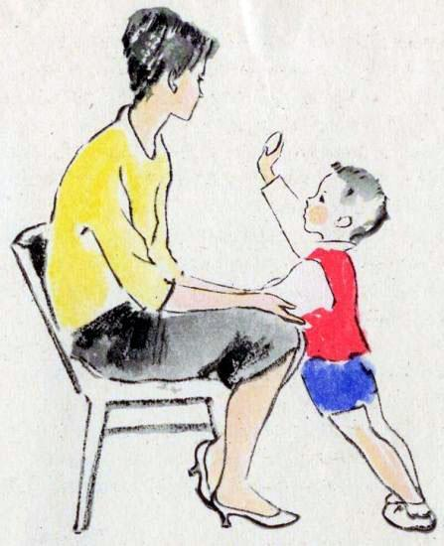Мама сидела за столом и задумчиво смотрела в окно, уронив руки на колени.Ви́тек не любил, когда мама такая. Мама должна быть весёлой, как раньше. Тогда она снова станет его настоящей мамой!Витек достал маленькое зеркальце и поднёс его прямо к маминым глазам. Он очень любил зеркальце и всегда его носил с собой. Оно было блестящее и будто смеялось.Мама взглянула на зеркальце, но, наверно, как следует не разглядела его и сидела по-прежнему грустная.Тогда Витек включил радио. Заиграла весёлая музыка, и потом кто-то запел: тра-ля-ля! тра-ля-ля! Ну уж теперь-то мама засмеётся и тоже запоёт.Мама, конечно, всё слышала, но так и не пошевелилась. Она закрыла глаза и даже нахмурилась.Тут Витек не выдержал. Забрался к маме на колени, обнял её за шею и позвал:— Мама! Мамочка! Ведь это я! Ваш Витек!И мама словно очнулась. Словно вспомнила, что она и вправду мама Витека. Она улыбнулась, прижала Витека к себе, поцеловала и сказала:— Ах ты мой мальчик! Не бойся! Я о тебе не забыла. Конечно, ты наш Витек!Алёна играла с кошкой. Сначала она гладила её по шёрстке, а потом сказала:— А у тебя нос курносый!— Не говори ей так! — вступился Витек.— А у тебя ушки торчком! — сказала Алёна ещё громче, чтобы кошка слышала каждое слово.

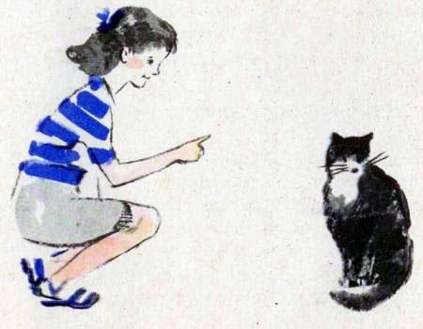

— Зачем ты её дразнишь? — рассердился Витек. — Ты же знаешь, что она этого не любит!— Ты чёрная, как вакса! — уже закричала Алёна. Даже в коридоре было слышно.Кошка вздрогнула, зашипела, как змея, оцарапала Алёне руку и юркнула под шкаф.— Ага, вот тебе за то, что ты говорила ей всякие гадости! — сказал Витек и стал уговаривать кошку, чтобы она вылезла.Но кошка даже не пошевелилась. Видно, обиделась и решила сидеть под шкафом.— Запомни, Витек: пачку сахару! — наказывала Витеку мама.— Я запомнил, запомнил, — сказал Витек и пошёл в магазин с серьёзным видом, совсем как взрослый.Но в магазине он растерялся и сразу всё забыл.— Корзинка! Корзинка! — закричали ему у входа.Витек ничего не мог понять. Может, это его так зовут — «Корзинка»? Да нет же! Его зовут Витек, а вовсе не «Корзинка».И только когда ему дали в руки проволочную корзинку, он понял, что должен нести её в руке. Все другие покупатели в магазине тоже держали такие же корзинки.Витек увидел много пакетов, самых разных: белых и жёлтых, синих и зелёных, красных и фиолетовых. Какой из них нужно взять?— Мальчик, что ты хочешь? — спросила Витека женщина в белом халате.Витек хорошо знал, что ему надо купить, но не мог вспомнить, как это называется.— Соль? — спросила женщина в белом халате.— Нет, — покачал головой Витек.— Может, мука?— Нет, нет! — Мука ему не нужна. Это он твёрдо помнил.— Или мыло?— Нет! — И мыла ему не нужно. Зачем ему мыло?— Тогда беги домой и спроси, что тебе нужно, — сказала, улыбаясь, женщина в белом халате и проводила Витека к дверям.Но Витек до дома не дошёл. По дороге он наконец вспомнил, что ему нужно купить.— Сахар! Сахар! Сахар! — обрадовался Витек и побежал обратно в магазин.Там он снова взял корзинку, разыскал женщину в белом халате и купил пачку сахару.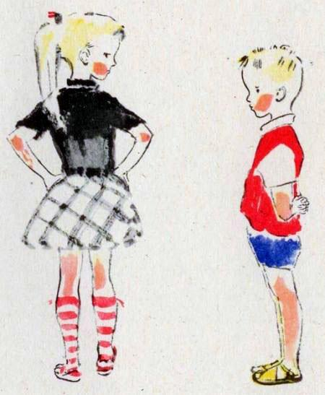Странная была эта девочка.— Ты не умеешь читать, — сказала она Витеку.— Нет, умею! — обиделся Витек и стал искать какую-нибудь надпись, чтобы прочитать её вслух. Он уже хорошо различал все буквы, но читал их по-своему. Как придёт в голову.Поблизости никакой надписи не было. Ни буковки.Витека это ужасно огорчило.— И драться ты не умеешь, — сказала странная девочка.— А вот и умею! — закричал Витек и оглянулся, чтобы найти какого-нибудь мальчишку и померяться с ним силою.Но, как нарочно, никого из мальчишек вокруг не оказалось. Все они были в школе или ещё где-нибудь.И Витек огорчился ещё сильнее.— У тебя даже нет такого хвоста, как у меня, — похвалилась странная девочка.Витек совсем расстроился. Погладил свою голову и нащупал только коротенькие волосёнки. И правда, нет у него на голове такого хвостика, как у этой девчонки.— Вот видишь, — засмеялась девочка и ушла прочь.Витек смотрел ей вслед до тех пор, пока она не скрылась за углом. А потом медленно побрёл домой. И было ему очень грустно; ему казалось, что у этой странной девочки есть всё-всё на свете, а у него — совсем ничего.— Что у тебя болит? — спросил доктор. Он сидел возле Витека на краю тахты и крепко держал его за руку.— Мне глотать больно, — ответил Витек.На самом деле у него ничего не болело. Просто ему было приятно лежать под одеялом, как будто он и вправду больной.— А как с аппетитом? — спросил доктор.— Он так плохо ест, — пожаловалась мама, — а овощи и вовсе в рот не берёт.— Э, так не годится, надо есть всё, что даёт мама, — сказал доктор, — иначе у тебя будут слабые ноги и руки. И в школе никто не поверит, что ты молодец!— Мама, я хочу есть! — закричал вдруг Витек. — Вот увидишь, съем полную тарелку и даже морковку с капустой съем.До чего же он был красивый! Красная курточка, серебряное донышко и впереди маленькая лампочка. Он целиком умещался у Витека в руке. А какой был послушный! Передвинет Витек пальцем выключатель вперёд — и лампочка зажигается. Передвинет назад — лампочка сразу гаснет. Но при дневном свете фонарик горел совсем не ярко. «Надо найти местечко потемнее», — решил Витек.Под столом было слишком светло. Темнее оказалось под шапкой. Но и туда проникал свет. «Пожалуй, лучше всего спрятаться под перину», — подумал Витек. И он оказался прав. Под периной фонарик горел просто замечательно. Витек рассматривал там картинки и даже сделал из проволоки два колечка. Только под периной было жарко, и Витек очень скоро вылез оттуда. А фонарик оставил. Пусть себе светит в темноте. Витек соорудил для него из перины тёмную будочку. Но фонарику, наверно, надоело лежать одному. Когда вскоре Витек заглянул под перину, там опять было темно.— Что с тобой случилось? Почему ты не светишь? — допытывался Витек у фонарика.— Как — что случилось? — вмешался отец. — Батарейка кончилась. — И он посоветовал Витеку купить для фонарика новую батарейку.Только пусть теперь Витек не включает фонарик надолго. А не то батарейка опять кончится!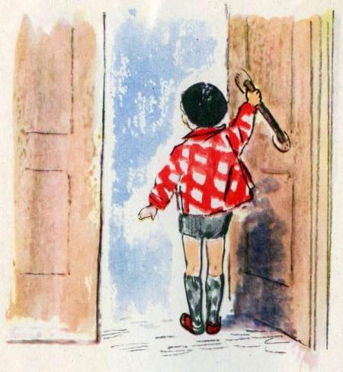Мама послала Витека в школу сказать, что Алёна сегодня не придёт, что она заболела и лежит в постели.Витек первый раз шёл в школу. Даже прохожие оглядывались — с таким гордым видом он шагал.В открытые двери школы Витек вошёл медленно и осторожно, он очень боялся: а вдруг двери сами за ним закроются? Витеку казалось, что он ни за что на свете их не откроет, — такая у них большущая ручка.В школьном коридоре паркет блестел, как лёд, и Витек боялся поскользнуться и упасть.А сколько дверей по обеим сторонам коридора! И всюду тишина, даже слышно, как Витек идёт, хотя он ступал на цыпочках. «Наверно, в школе никого нет, — подумал Витек. — Когда много ребят, особенно мальчишек, тихо не бывает!» Может, он в школе совсем один?Витек испугался и выбежал из школы. Бежал он всю дорогу и остановился только возле дома.— Ну, что тебе сказали? — спросила его мама.— В школе никого нет, — сказал Витек, — она совсем пустая! Наверно, все дети лежат дома в постели, как наша Алёна.Витек стоял на тротуаре и оглядывался: с кем бы поиграть? По улице всё время шли только взрослые, да и они куда-то спешили. Но вот показались двое мальчишек. Витек покосился на них, они — на Витека. Правда, мальчишки были чужие и выглядели чуть постарше его, но это не беда.— Хотите поиграть? — спросил Витек.— Хотим, вот только…— Тогда вы будете пароходами, а я — подводной лодкой, — предложил Витек.— Ладно, — согласились мальчишки, — Только…— Только у вас ничего не получится. Да? — засмеялся Витек.— Нет, только принеси нам два яблока, — сказали мальчишки.Витек сбегал домой и принёс два яблока. Мальчишки съели по яблоку, и глаза у них заблестели. Они попросили шоколаду. Витек принёс им маленький кусочек, который случайно завалялся у него в машине.— Ну, будете играть? — вздохнул Витек.— Конечно! — сказали ребята. — Только если мы пароходы, значит, нам надо идти в открытое море!И они убежали.Витек страшно на них рассердился: сначала как подводная лодка, а потом и взаправду — как маленький Витек.— Ну вот, Витек, сегодня ты пойдёшь с нами на пионерский сбор, — сказала Алёна.— Ой, правда? — не поверил Витек.— Правда. Сегодня мы возьмём с собой всех малышей и пойдём на реку.— А я тебе не верю! — заявил Витек. — Вот надень пионерский галстук и скажи ещё раз!Алёна повязала на шею пионерский галстук и повторила:— Сегодня ты пойдёшь вместе со всеми пионерами купаться.Только теперь Витек поверил Алёне и страшно обрадовался. Ещё бы, он такой маленький, а о нём уже знают пионеры. И даже берут его с собой купаться! Ну, уж Витек их не подведёт! Ведь он так ловко умеет плескаться и в воду может залезть по шейку, так, что его и не увидишь.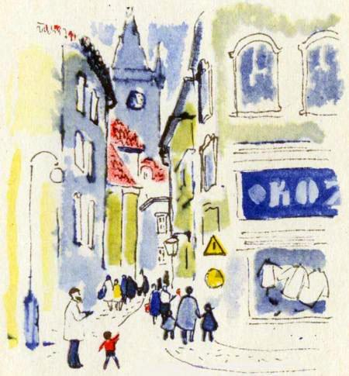Борода у него большая-пребольшая, во всё лицо, так что рта не видно. Но слышно его было хорошо.— Мальчик, где тут почта?Сначала Витеку хотелось засмеяться. Такой бородатый человек, и не знает. Ведь все знают, где почта, а он не знает!Но Витек не засмеялся, он подумал: наверно, это иностранец, он первый раз в их городе. Витек пошёл с ним до угла и показал, где почта.— Спасибо. Теперь я найду дорогу, — сказал незнакомец. И быстро зашагал по тротуару. Наверно, обрадовался, что узнал, где почта.И Витек рад. Ведь он правильно показал бородатому человеку дорогу.Погодите-ка… Витек вдруг вспомнил, что он послал незнакомца совсем не на почту, а на вокзал! А ведь на вокзале-то нет никакой почты. Там только поезда.И Витек кинулся за бородатым человеком, обогнал его и загородил дорогу:— Знаете, дядя, а на почту вам надо идти прямо по этой улице и никуда не сворачивать. Тогда придёте прямо к почте!— Серьёзно? — удивился бородатый человек.— Я там был с мамой, — сказал Витек и долго смотрел потом вслед, правильно идёт бородатый незнакомец или нет.Ведь для Витека так важно, чтобы незнакомец нашёл почту, а не какой-то вокзал. Ведь, может быть, он первый раз в их городе…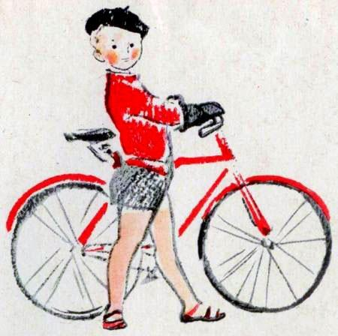Витек научился
ездить на велосипеде. Велосипед был совсем как настоящий, только маленький. Теперь Витеку совсем не хотелось ходить пешком. Он даже хотел на велосипеде спуститься с лестницы, только мама ему не дала.Но больше всего Витеку хотелось устроить велосипедные гонки.Он договорился с Властой сделать на велосипеде круг по улице, от их дома к молочной, потом повернуть к школе, а от школы опять к дому. Правда, им придётся обращать внимание на дорожные знаки. У молочной знак запрещал останавливаться, а у школы запрещал ехать быстро. Всё это пришлось объяснить Власте. Власта был очень маленький и в знаках совсем не разбирался. Он думал, что все знаки только для того, чтобы улица была красивее.Вместе с Властой пришёл Здёнек. Он тоже был маленький и катался на самокате, но его всё равно приняли в гонки.И всё же им так и не удалось посоревноваться. У молочной они вдруг потеряли Зденека: он не сумел повернуть самокат и заехал прямо во двор молочной, там он остановился и стал смотреть, как сгружают молоко.У школы потерялся Власта. Дорогу переходили ребята, и Власта не смог затормозить и соскочил с велосипеда. И какой-то мальчишка так жадно смотрел на велосипед, что Власта не выдержал и дал ему прокатиться. А пока он его ждал, конечно, велосипедные гонки кончились.Витек доехал до самого дома, оглянулся и увидел, что он совсем один. А одному не захотелось делать второй круг — ведь он уже знал, что проедет по этому кругу и пятьдесят, и сто раз, и даже тысячу. А вот Зденек и Власта не проедут. Они ещё маленькие и не умеют ездить как полагается да и в знаках не разбираются.Алёна учила стихи. Она должна была читать их в школе на память. Только стихи никак не заучивались. Алёна даже рассердилась и стала потихоньку ворчать:— Это всё «Книга для чтения» виновата! И зачем только в ней такие длиннющие стихи!Витек удивился. Вот как! Значит, это из-за книжки Алёна так мучается. Сейчас он задаст этой книжке! Витек схватил «Книгу для чтения» и принялся изо всех сил дубасить ею по стулу. Раз-раз!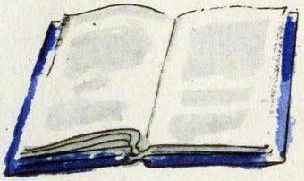— Витек, что ты делаешь? — Алёна испуганно выдернула у него книжку.— Надо её побить! — сердито сказал Витек.— Что ты, нельзя её бить!— Нет, можно, раз она виновата! — упирался Витек.— Да ведь книга не только моя. Я получила её в школе, и мне надо вернуть её в полном порядке.— Почему? — удивился Витек.— Чтобы по ней учились другие ребята. Ты думаешь, книжки для чтения печатают только для меня?— Ничего я не думаю, — пробурчал Витек. Он уже перестал сердиться на книжку и старательно осматривал её со всех сторон.К счастью, книжка оказалась совсем целой, так что теперь её сумеет прочитать по крайней мере ещё пять ребят. А может, и шесть. А может, она ещё и Витека дождётся!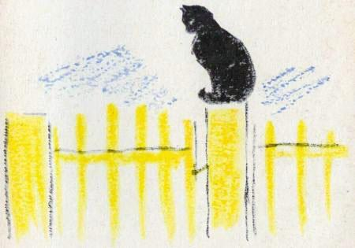На столбе у калитки повадился сидеть чёрный кот. Сидит себе и не шелохнётся. Только косит на Витека свои зелёные глазищи.«И чего ему надо? — удивляется Витек. — С какой это стати он меня разглядывает? Может, прыгнуть на меня собирается?»И Витек всякий раз старался быстрее прошмыгнуть в калитку.— Ты бы прикрикнул на кота, — посоветовала Витеку мама. — Кот совсем чужой, и нечего ему делать на столбе.Витек стал кричать на кота и кричал целых пять минут. Но кот словно оглох: сидит себе спокойно на столбе, только глаза ещё зеленее стали.— А ты топни на него ногой, — посоветовал отец на другой день.Витек топал на кота так долго, что даже шнурок на ботинке оборвался и ужасно разболелась нога. А кот хоть бы что! Сидит на столбе, не шелохнётся, только глаза ещё сильнее светятся. Ну прямо две зелёные лампочки.Тогда Витек стал думать, как бы кота испугать. А что, если взять насос и пустить воздух прямо на его чёрную шёрстку? Витек так и сделал.И кот не выдержал. Испугался, спрыгнул в сад и — бежать, будто за ним собака погналась.Теперь на столбе уже никто не сидел и можно было совсем спокойно ходить через калитку.А насос Витек ещё целых две недели носил с собой. Как ему кто не понравится, он — раз! — и подует на него из насоса.На праздник Витеку подарили чудесный красный шарик. Он был привязан за нитку и тихонько покачивался над головой Витека. Наверно, хотел улететь.Прохожие восхищались: «Какой красивый шарик!»А Витек улыбался, поглядывал на шарик и думал: «Как хорошо, что он мой!» И держал его крепко-крепко, даже намотал на руку. На всякий случай, чтоб не улетел.Вдруг подскочили какие-то мальчишки, и не успел Витек опомниться, как шарика и след простыл. Теперь он летел высоко над крышей и с каждой секундой становился всё меньше и меньше… А у Витека в руках осталась только нитка.Витек хотел было заплакать, но потом раздумал и кинулся догонять мальчишек. А те уже подскочили к Власте и тоже рванули его шарик. Он поднялся в небо и полетел вслед за шариком Витека. Власта заревел во всё горло.Тут Витек набросился на мальчишек, обхватил одного из них за пояс и закричал:— Отдай мой шарик! Зачем ты оборвал нитку? Отдай мой шарик!Прохожие это видели и сказали:— Витек правильно говорит. Отняли у него шарик — купите новый. И Власте тоже.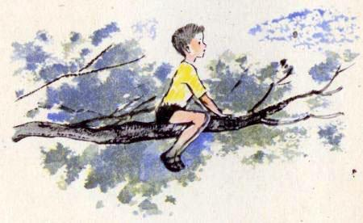Витек влез на ясень и посмотрел вниз. По улице бегала Алёна, сейчас совсем непохожая на себя. Голова казалась очень большой, а ноги совсем маленькими. И дома на улице показались Витеку другими. Окна стали огромными, а до крыши соседнего дома Витек мог свободно дотянуться рукой. Правда, будь у него рука подлиннее…И тут Витек подумал: как здорово, если бы ясень дал ему свою зелёную крону! Он пролетел бы над улицей, покружился над площадью. Вот бы Алёна удивилась! А Власта — тот просто вытаращил бы глаза!Но сейчас Витеку не до полёта. Надо всё время смотреть вверх, на небо.Витек устроился поудобнее на ветке, задрал голову и уставился на небо.— Что ты там делаешь? — крикнула ему снизу Алёна.— Жду, когда полетит спутник.— Какой спутник?— Ну тот, советский. О нём говорили по радио.— Слезай сейчас же, Витек! — рассердилась Алёна.— Не слезу, пока не увижу спутник!— Разве днём его увидишь? Только ночью. Придётся тебе на дереве ночевать, — смеялась Алёна.— А ты не обманываешь? — не поверил Витек, но тут же слез с дерева и отправился домой — разузнать насчёт советского спутника.Может, и вправду ещё мало залезть на ясень? И нужно, чтобы была ночь?Интересно, сколько может выдержать человек без еды? А что, если Витеку попробовать? И Витек решил не есть. Все ели, а он не ел, хотя мама и сердилась на него. Но когда все кончили есть, Витек не выдержал и давай уплетать за обе щеки! С тех пор Витек твёрдо знал, что человек не может долго быть голодным.А сколько времени можно пробыть в воде? Если карп сидит в воде всё время и не вылезает, то, наверно, и Витек может просидеть там долго.Он полез в реку.Сначала в воде было просто замечательно. Витек плескался, брызгался, немножко понырял и даже пытался плавать.Но потом ему стало холодно. Кожа у него посинела, волосы от холода встали дыбом, зубы выбивали дробь. И скоро он уже так дрожал, что не мог правой рукой схватиться за левую.Так Витек узнал, что и в воде человек долго не выдержит.Особенно маленький.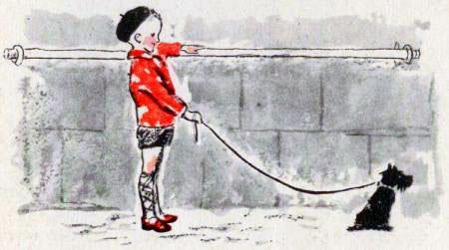— Посмотри, какая собачка. Тебе нравится? — спросила Витека старушка.Витек посмотрел. Глаза у собачки как пуговки, уши острые, а лапы лохматые-лохматые.— Нравится, — сказал Витек.У пёсика был такой забавный вид!— Покарауль его, пожалуйста, — попросила старушка. — Я только зайду в магазин — и сразу обратно.— Ладно, — согласился Витек и взял поводок. Ему было очень приятно, что рядом с ним такой симпатичный чёрный пёсик. И он, Витек, держит его на поводке.— Ты не бойся, он не кусается. Только не выпускай его!— Что вы! — засмеялся Витек. — Зачем же его пускать!Сначала пёсик вёл себя хорошо. Он оглядел Витека спереди и сзади, обнюхал его тапочки, потянул за ремешок поводка: крепко ли Витек держит? Потом уселся на землю, щуря на Витека свои глаза-бусинки, и высунул язык.— Ну что ты всё время сидишь? — обиделся Витек. — Вставай!Ему так хотелось пройтись с собачкой перед магазином, чтобы все видели, что эта чёрная мохнатая собачка ходит на ремешке именно с ним. А пёсик — никакого внимания. Сидит себе, глаза таращит.И вдруг мимо с ужасным треском промчался мотоцикл. Витек испугался и отскочил в сторону, а собачка рассердилась и залаяла. Теперь это была уже совсем не та симпатичная собачка. Её глаза сверкали от злости. Витек даже струсил немного: ещё, чего доброго, набросится на него и укусит! Уж лучше её отпустить. Но тут он вспомнил слово, данное старушке. Нет, он ни за что не отпустит собачку!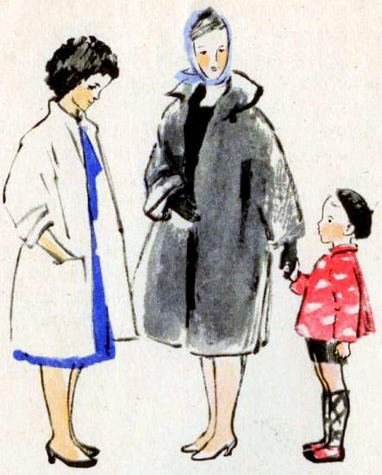Мама стала работать, и Витека отвели в детский сад.— Как тебя зовут? — спросила воспитательница в детском саду.— Витек.— Вит Калина, — добавила мама.И Витек даже немного растерялся: неужели Вит Калина и есть он, Витек?— А руки ты умеешь мыть? — спросила воспитательница.— Умею, только боюсь, вдруг мыло выскользнет…— И обуваешься сам?— Даже скорее Алёны!— Ну, тогда ты просто молодец! — похвалила его воспитательница. — А как ты ешь? Вилкой и ножом?— И ложкой ем, и вилкой… — рассказывал Витек и одним глазом косился на мальчишку, который перестал играть с остальными ребятами и уставился на Витека.У него был такой сердитый вид, словно он хотел подраться с Витеком.Витек нахмурился:— Пусть этот мальчишка уйдёт домой, — сказал он.— Да ведь это Тоник! Поиграйте вместе, — сказала воспитательница. — Вот вам кубики, постройте стенку.И Витек вместе с Тоником принялись строить стенку. Он всё ещё ждал, что этот мальчишка кинется на него или развалит построенную стенку. Тогда Витек, конечно, с ним подерётся. Но Тоник оказался славным мальчишкой. Он вежливо разговаривал с Витеком и даже два раза поддержал стенку, чтобы она не рассыпалась.— Ну как, подружились? — спросила воспитательница.— Мы можем теперь построить целый дом, — ответил Витек.Он даже не спросил, где мама. Он уже знал, что останется в детском саду.

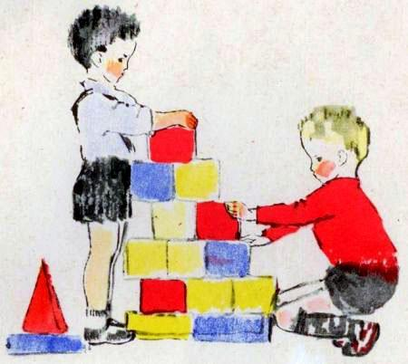
Иллюстрации: Богаевская.

